
Квест-гра «Запалюємо зорі» до дня Миколая

Ведучий:
Ось прийшов нам лист із неба,
Прочитати його треба.

Читає:

Ми маленькі зірочки,
Ми небесні світлячки.
Допомоги ми чекаємо,
Діточок усіх благаємо:
Щоби ми могли світити
Небо зоряним зробити
Треба щоби кожен з вас
Свою зірку у цей час
Зміг яскраво засвітити,
Кілька добрих справ зробити.
І тоді у світлий час
Миколай прийде до нас.

Щоб роботу розпочати,
Загадку треба відгадати.

Стоїть зелена і розкішна,
Зелена в неї сукня пишна.
Йде на галявину стежинка,
А там – прикрашена… (ялинка)

- Отже, перше завдання – на ялинці.

Діти шукають і знімають згорток з ялинки, читають:

Перша зіронька яскрава
Та, що від ялини справа,
Засіяє в той же час,
Як сніговик буде у нас.
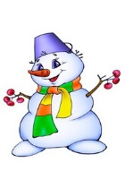
Конкурс «Ліпимо сніговика»
Грають дві команди по 5 учасників у кожній. Для гри необхідно приготувати по три надуті повітряні кульки, фломастери та скотч для кожної команди.1-й гравець підбігає до столу і з допомогою скотчу прикріплює дві повітряні кульки одну до одної; 2-й гравець до двох кульок скотчем прикріплює третю кульку; 3-й гравець малює фломастером на верхній кульці очі; 4-й гравець малює ніс; 5-й учасник малює рот.

Сніговика гуртом зліпили,
Яскраву зірку засвітили.

Чіпляємо зірку на «небо» - виготовлений заздалегідь плакат

А тепер часу не гаймо, -
Загадку знову відгадаймо.

Він сюрприз, його чекають
І дарують, і приймають
Яскравий, зв’язаний пакунок
Зветься, звісно… (подарунок)

- Так, наступне завдання – в подарунковій коробці.

Подарункова коробка лежить на столі, вона не має дна. Коли її береш – розсипається безліч новорічного конфетті, а також згорток з завданням.

Щоб було веселіше гратись,
Щоби на санях міг добратись
До нас святитель Миколай
Хутчіше снігу назбирай.
Тоді засяє угорі
Зоря, на радість дітворі.

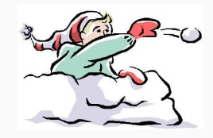
Конкурс «Лови сніжок»
Кількість учасників необмежена.
В конкурсі беруть участь 2 команди. В командах обираються по одному «сніжколову». «Сніжколови» отримують по великому відру. У кожної команди є «сніжки» з паперу. «Сніжколови» стають напроти своїх команд. По команді учасники починають кидати сніжки намагаючись поцілити в відро свого «Сніжколова». «Сніжки», що впали можна підіймати і знову кидати в «Сніжколова». По коанді «Стоп» проводиться підрахунок «сніжок» у кожного «Сніжколова». У кого більше, та команда перемогла.

Що ж, трудилися не марно,
Сіяє зірка в небі гарно!
Зібрали снігу ми багато,
Примчать небесні сани в свято.

Чіпляємо зірку на «небо» - виготовлений заздалегідь плакат

Щоб нове завдання мати,
Загадку треба відгадати.

Коли надворі було літо,
За ним ховалось зайченя,

Він слугував стільцем у лісі
Усім, хто там бував щодня.
А восени під ним опеньки
Росли великі і дрібненькі,
Ховавсь під листям їжачок.
Ви здогадались? Це - … (пеньок)

- Тож наступне завдання – під пеньком .

Діти шукають пеньок, перевертають його, беруть згорток

Щоб могла яскраво зірка засіяти,
Потрібно маску відгадати.


Гра «Маска, я тебе знаю»
Кількість учасників необмежена.
Ведучий одягає новорічну маску гравцеві. Гравець задає різні питання на які отримує відповіді - підказки: — Ця тварина? — Ні. — Людина? — Ні. — Птах? — Так! — Домашня? — Так / ні. — Вона стрибає? — Ні. — Крякає? — Так! — Це качка!
На наступного гравця надягається інша маска.

Ми старались, ми трудились,
Зорі в небі засвітились.

Чіпляємо зірку на «небо» - виготовлений заздалегідь плакат

Нова загадка, друзі, в нас,
Відгадайте в цей же час!

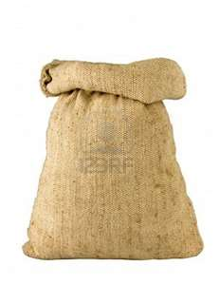
Несемо в ньому бараболю,
Моркву, буряки, квасолю.
В ньому ми стрибаємо,
Коли в спортзалі граємо.
Добрий він, як без дірок.
Відгадали? Це - … (мішок)

- Так, наступне завдання – у мішку.

Діти знаходять мішок, розв’язують, висипають: в ньому згорток, який треба декілька разів розгорнути, щоб дістати згортка з завданням

Щоб запалити ясну зірку,
Треба прикрасити ялинку.

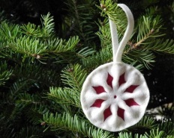
Конкурс «Красуня-ялинка»
Кількість учасників 3 пари.
Діти діляться по парам – дівчинка та хлопчик. Кожна пара отримує стрічку, гірлянду, мішуру та новорічні іграшки. Завдання дівчат прикрасити «ялинку» роль якої будуть виконувати хлопчики. В конкурсі оцінюється швидкість виконання та краса «ялинки».

Що, ж ялинка вже прекрасна
І сіяє зірка ясна!

Чіпляємо зірку на «небо» - виготовлений заздалегідь плакат

Є загадка в нас чудова,
Відгадати ми готові?

В них закорсані носи,
Швидко мчать вони з гори.
Їх угору тягнуть діти,
Щоб до низу полетіти.
На них катаються малята.
Звісно є у всіх … (санчата)

- Отже, шукаємо санчата, вони привезли нам завдання

Діти шукають санчата, на них знаходять згорток, читають:

Щоб новій зірці засіяти,
Костюми треба одягати.

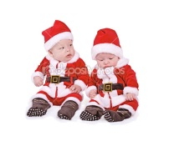
Гра «Новорічний костюм»
Кількість гравців необмежена.
Гравці стають по колу, ведучий – в середину кола. У ведучого є мішок з різноманітними кумедними речами (шляпи, елементи костюмів тощо). Ведучий віддає мішок одному з учасників, мішок швидко під музику передається по колу. Коли музика замовкає, учасник у якого опинився мішок, бере з нього одну річ і одягає на себе. Це буде елементом його новорічного костюму. Гра продовжується далі. Коли гра закінчується, той хто програв (у кого найбільша кількість елементів одягу на ньому) виходить в коло та під музику танцює кумедний танок.

Ми роботу всю зробили
І в небі зірку засвітили.

Чіпляємо зірку на «небо» - виготовлений заздалегідь плакат

Є у нас іще загадка,
Має бути і відгадка.

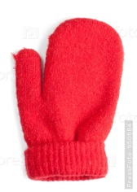
Як лиш холодніше стало,
Їх на руки повдягали.
Це не сукня, не сідничка,
Гріє руку … (рукавичка)

- І ще одне завдання знаходиться в рукавичці.

Діти шукають рукавичку, за принципом гри «Холодно-тепло»

Щоби зорі всі світили,
Треба, щоб ви все зробили.
Рукавички одягніть
І весь одяг застібніть.

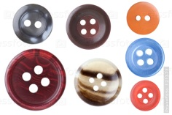
Конкурс «Рукавиці і ґудзики»
Кількість учасників 3 пари.
Викликаються 3 пар. Одному з учасників пари видаються товсті зимові рукавиці. Їхнє завдання — якнайшвидше застебнути більшу кількість ґудзиків на сорочці чи халаті, який одягається поверх одягу партнеру по грі. Хто швидше це зробить, той і переміг.

Ми трудилися щосили,
Усі зорі засвітили.
І тепер в святковий час
Їде Миколай до нас.

